Флип-книга

Сделайте эту шуточную флип-книгу. Нарисуйте всевозможных интересных людей, а затем смешивайте и подбирайте их части тела, чтобы придумывать новых персонажей.

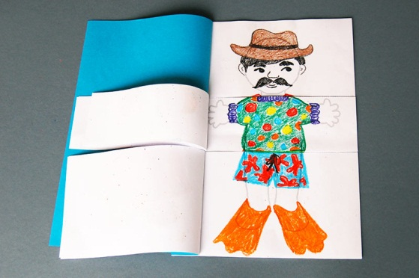
Необходимые материалы
- Бумага формата A4
- Мелки или цветные карандаши, фломастеры
- Ножницы
- Стэплер
- Клей

1.Распечатайте шаблон (приложение )
Распечатайте три или более копии на бумаге формата A4 .
Если вы распечатали шаблон на полстраницы, обрежьте бумагу по пунктирной линии со значком ножниц
2.Нарисуйте любого человечка на каждой странице.
Используйте цветные карандаши или фломастеры, чтобы нарисовать человечка на каждой странице. Создавайте интересных людей, таких как : клоун, ковбой, принцесса, полицейский, космонавт, танцор, аквалангист или балерина. Вы даже можете нарисовать своего любимого мультипликационного персонажа, страшного монстра, супергероя или воображаемого персонажа.

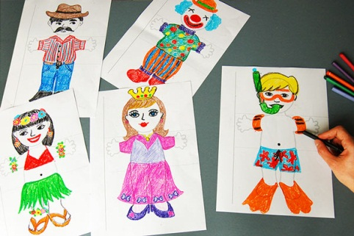

3. Разрежьте по пунктирным линиям.
Разрежьте каждую страницу вдоль 2 горизонтальных пунктирных линий. Не забудьте прекратить резку, как только вы достигнете сплошной вертикальной линии.
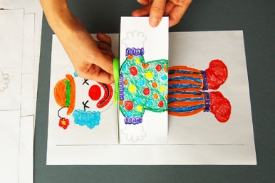

4.Добавьте переднюю и заднюю обложки.
Соберите страницы вместе. Добавьте страницу простой цветной бумаги впереди и еще одну сзади.
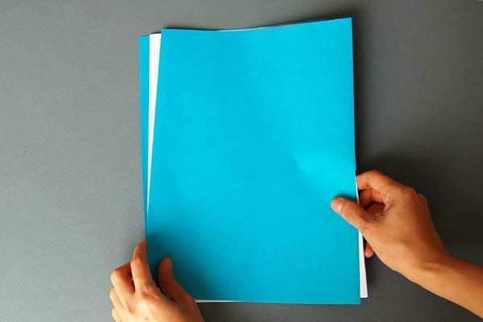

5.Скрепите страницы вместе.
Скрепите степлером или склейте листы по левому краю страницы вместе, примерно на 1 см от левого края на левой стороне каждой страницы.
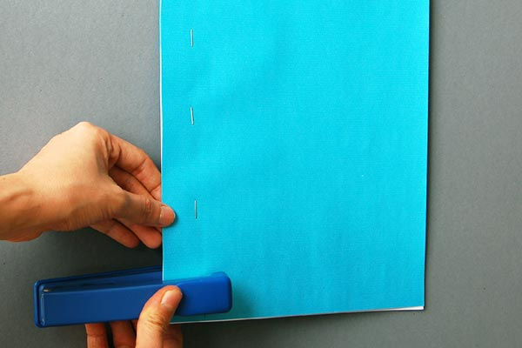
6.Украсьте обложку флип-книжки.
Украсьте обложку рисунком или раскрасьте ее. Вы можете написать свое имя или добавить наклейки.
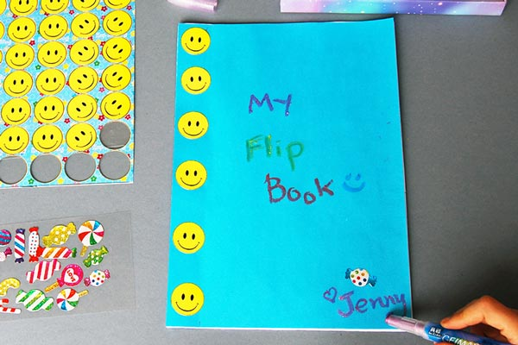
7.Поверните части картинки.
Посмотрите книгу с откидными частями, которую вы только что сделали. Поверните верхнюю, среднюю и нижнюю части случайным образом, чтобы придумать интересных и глупых персонажей.
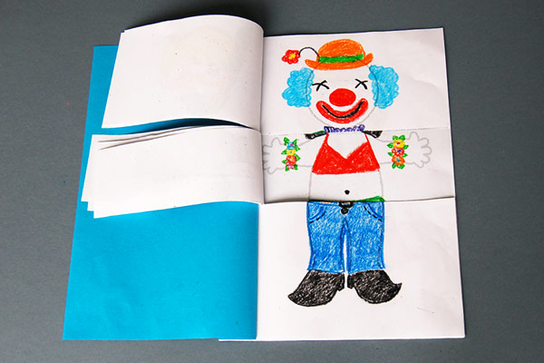

Ссылка на источник: https://www.firstpalette.com/craft/body-flipbook.html

Приложение
